Дельта-15
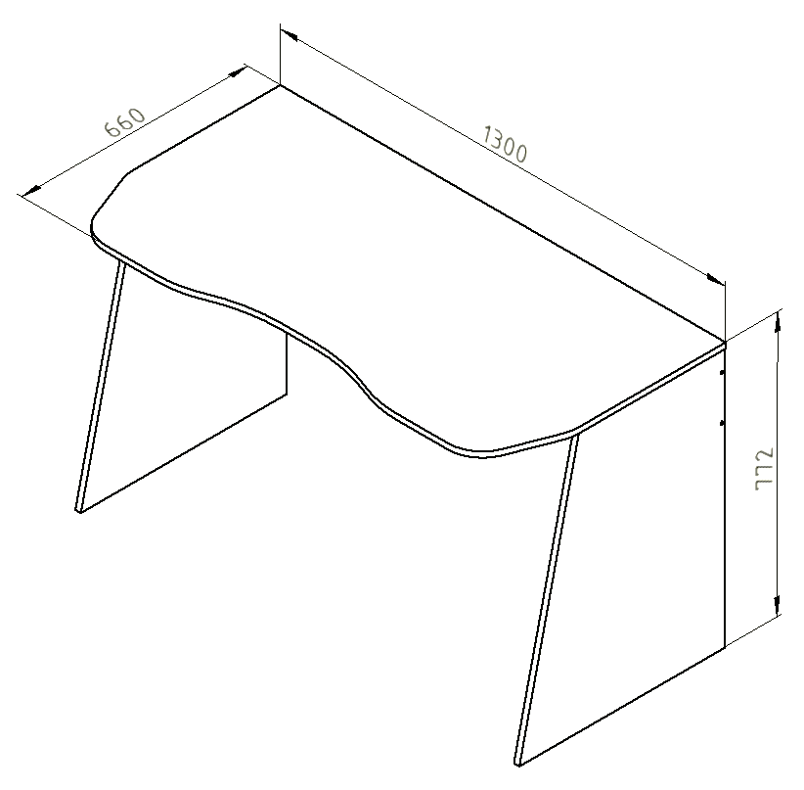

Габариты (ДхШхВ) | Д130*В78*Г66
Индивидуальная упаковка | Гофрокороб
Общий вес изделия | 27кг
Объем изделия | 0,08 м3
Количество упаковок | 1 шт.
Материал каркаса | ЛДСП - Egger
Фурнитура | Пр-во Россия, Турция, Германия
Кромка | ПВХ 2мм и 0,4мм пр-во Россия
Цвет корпуса | Дуб молочный
Гарантия | 18 мес.

Описание:
Компьютерный стол представляет собой удобное рабочее место лаконичного дизайна. Этот модульный элемент может быть скомплектован с другими изделиями корпусной мебели. Это даст возможность создать индивидуальный уютный интерьер детской спальни.

